高二物理下学期第二次月考试题
一、选择题(共10小题，每小题4分，共40分，在每小题给出的四个选项中，第1～6小题只有一个选项符合题目要求，第7～10小题有多个选项符合题目要求，全部选对的得4分，选不全的得2分，有选错或不答的得0分)
1．下面是历史上的几个著名实验的装置图，其中发现电子的装置是
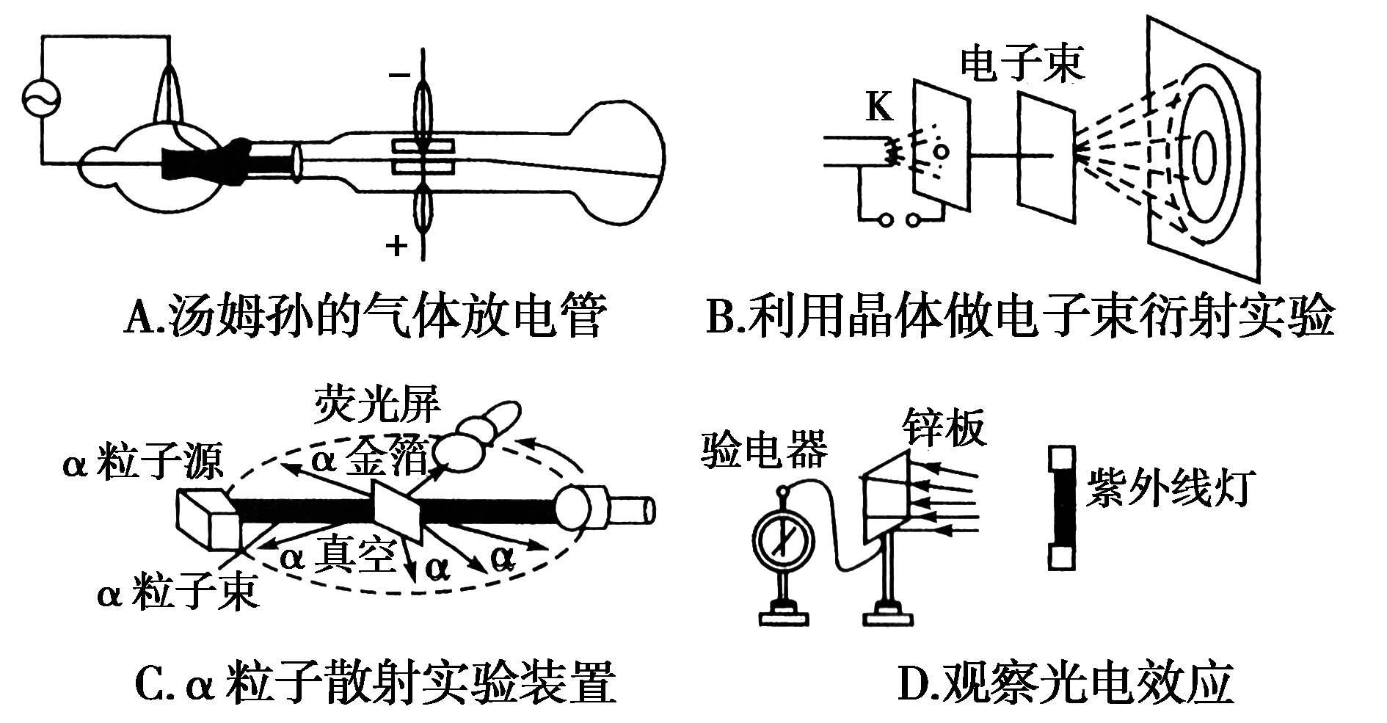

2．关于核反应方程H＋H→He＋X，以下说法中正确的是
A．X是n，该核反应属于聚变
B．X是H，该核反应属于裂变
C．X是n，该反应中的核燃料是当前核电站采用的核燃料
D．X是H，该反应中的核燃料是当前核电站采用的核燃料
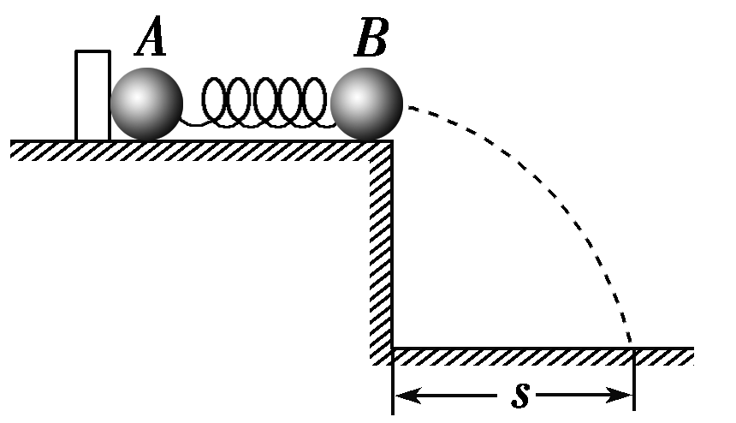
3. A、B两球之间压缩一根轻弹簧，静置于光滑水平桌面上，A、B两球质量分别为2m和m。当用板挡住小球A而只释放B球时，B球被弹出落于距桌边水平距离为s的水平地面上，如图所示，问当用同样的程度压缩弹簧，取走A左边的挡板，将A、B同时释放，B球的落地点距桌边的水平距离为
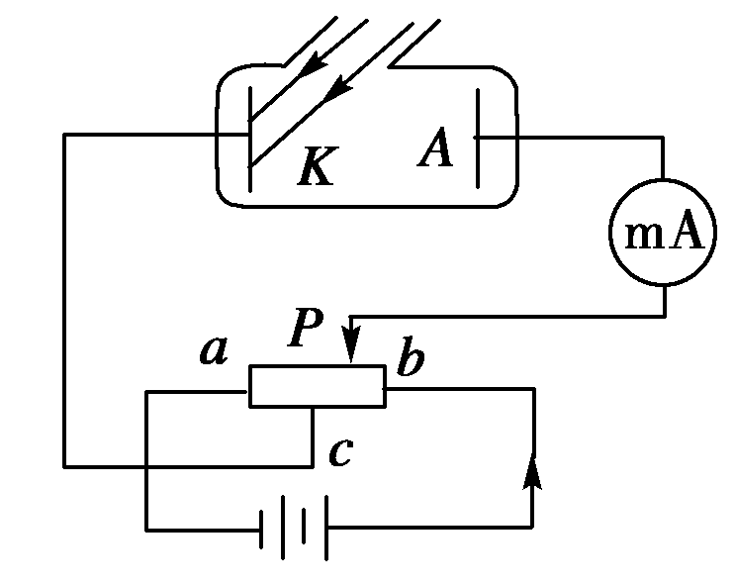
A. B．s C. D．s
4.如图所示是光电管的原理图，已知当有波长为λ₀的光照到阴极K时，电路中有光电流，则
A．若换用波长为λ₁(λ₁>λ₀)的光照射阴极K时，电路一定没有光电流
B．若换用波长为λ₂(λ₂<λ₀) 的光照射阴极K时，电路中光电流一定增大C．若将变阻器滑动头P从图示位置向右滑一些，仍用波长λ₀的光照射，则电路中光电流一定增大
D．若将变阻器滑动头P从图示位置向左滑过中心O点时，其他条件不变，则电路中仍可能有光电流
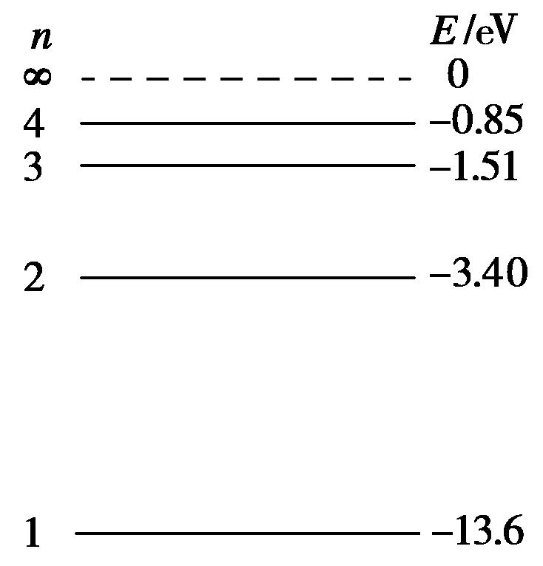
5．氢原子的能级如图所示，下列说法不正确的是
A．一个氢原子从n＝4的激发态跃迁到基态时，有可能辐射出6种不同频率的光子，这时电子动能减少，原子势能减少
B．已知可见光的光子能量范围约为1.62eV－3.11eV，处于n＝3能级的氢原子可以吸收任意频率的紫外线，并发生电离
C．有一群处于n＝4能级的氢原子，如果原子n＝2向n＝1跃迁所发生的光正好使某种金属材料产生光电效应，则这群氢原子发出的光谱中共有3条谱线能使该金属产生光电效应
D．有一群处于n＝4能级的氢原子，如果原子n＝2向n＝1跃迁所发出的光正好使某种金属材料产生光电效应，从能级n＝4向n＝1发出的光照射该金属材料，所产生的光电子的最大初动能为2.55eV
6．一个静止在磁场中的放射性同位素原子核P，放出一个正电子后变成原子核Si，下列各图中近似反映正电子和Si核轨迹的图是
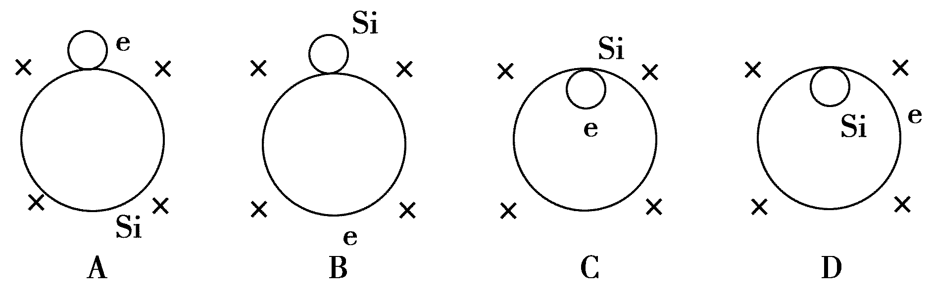
7．下列说法正确的是
资*源%库A．相同频率的光照射到不同的金属上，逸出功越大，出射的光电子最大初动能越小
B．钍核Th，衰变成镤核Pa，放出一个中子，并伴随着放出γ光子
C．根据玻尔理论，氢原子辐射出一个光子后能量减小，核外电子运动的加速度减小
D．比结合能越大表示原子核中的核子结合得越牢靠，原子核越稳定
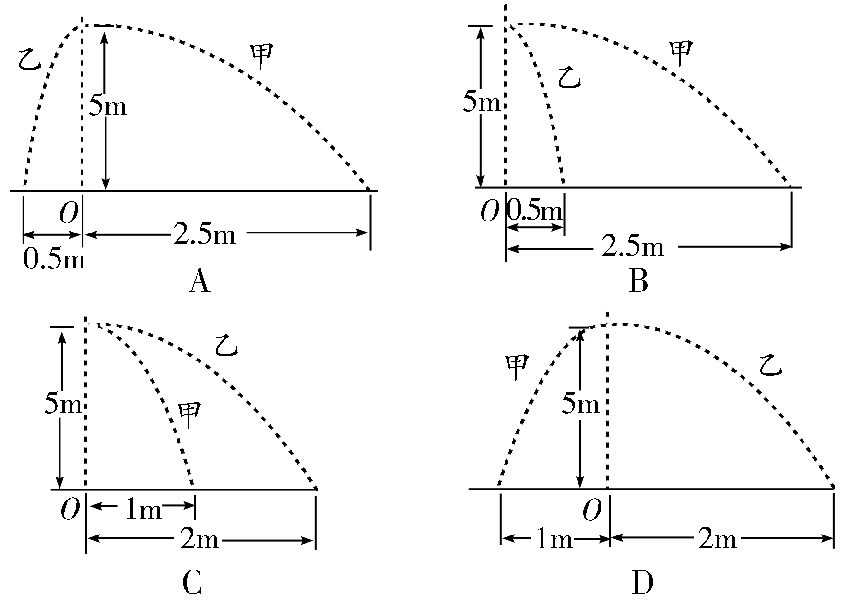
8.一弹丸在飞行到距离地面5m高时仅有水平速度v＝2m/s，爆炸成为甲、乙两块水平飞出，甲、乙的质量比为3∶1。不计质量损失，取重力加速度g＝10m/s²。则下列图中两块弹片飞行的轨迹不可能的是

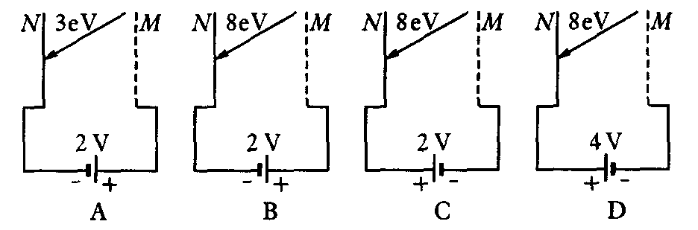
9．如图所示，N为钨板，M为金属网，它们分别与电池两极相连，各电池的电动势E和极性已在图中标出，钨的逸出功为4.5 e V，现分别用能量不同的光子照射钨板（各光子的能量也已在图上标出），那么下列图中电子不能到达金属网的是

10.核能作为一种新能源在现代社会中已不可缺少，我国在完善核电安全基础上将加大核电站建设。核泄漏中的钚(Pu)是一种具有放射性的超铀元素，它可破坏细胞基因，提高患癌症的风险。已知钚的一种同位素Pu的半衰期为24 100年，其衰变方程为Pu→X＋He＋γ，下列有关说法正确的是
A．X原子核中含有92质子
B．100个Pu经过24 100年后一定还剩余50个
C．由于衰变时释放巨大能量，根据E＝mc²，衰变过程总质量增加
D．衰变发出的γ射线是波长很短的光子，具有很强的穿透能力
二、填空题(共3小题，共18分。把答案直接填在横线上)
11．(5分)人类认识原子结构和开发利用原子能经历了十分曲折的过程。请按要求回答下列问题。
(1)卢瑟福、玻尔、查德威克等科学家在原子结构或原子核的研究方面做出了卓越的贡献。请选择其中的两位，指出他们的主要成绩。
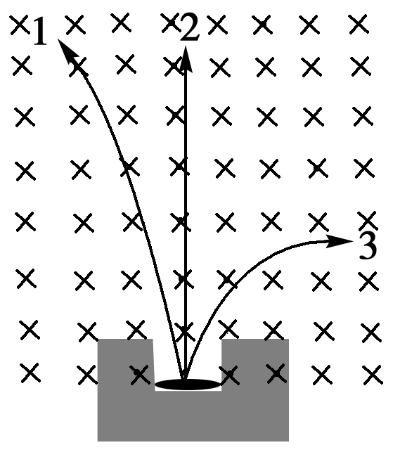
①__________________________________。
②__________________________________。
(2)在贝克勒尔发现天然放射现象后，人们对放射线的性质进行了深入研究，右图为三种射线在同一磁场中的运动轨迹，请从三种射线中任选一种，写出它的名称和一种用途。
________________________________________________________________________
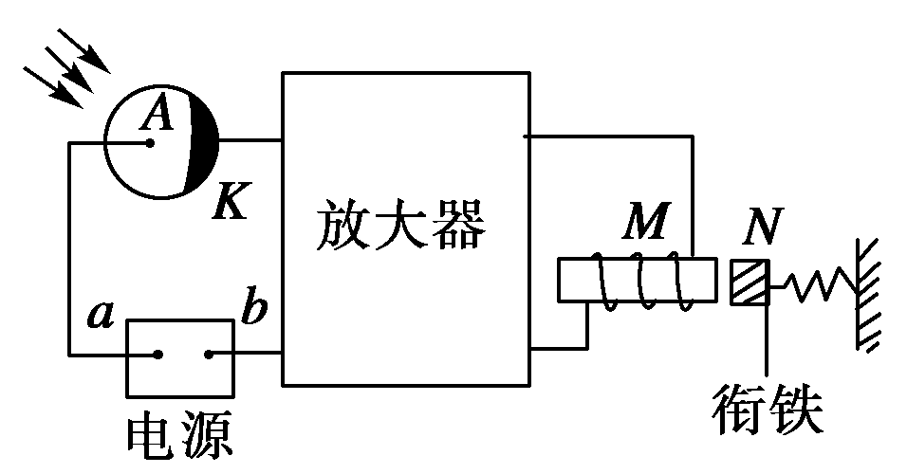
12．(6分)如图所示，这是工业生产中大部分光电控制设备用到的光控继电器的示意图，它由电源、光电管、放电器、电磁继电器等几部分组成。
(1)示意图中，a端应是电源________极。
(2)光控继电器的原理是：当光照射光电管时，
________________________________________________________________________
________________________________________________________________________
________________________________________________________________________。
(3)当用绿光照射光电管阴极K时，可以发生光电效应，则下列________说法正确。
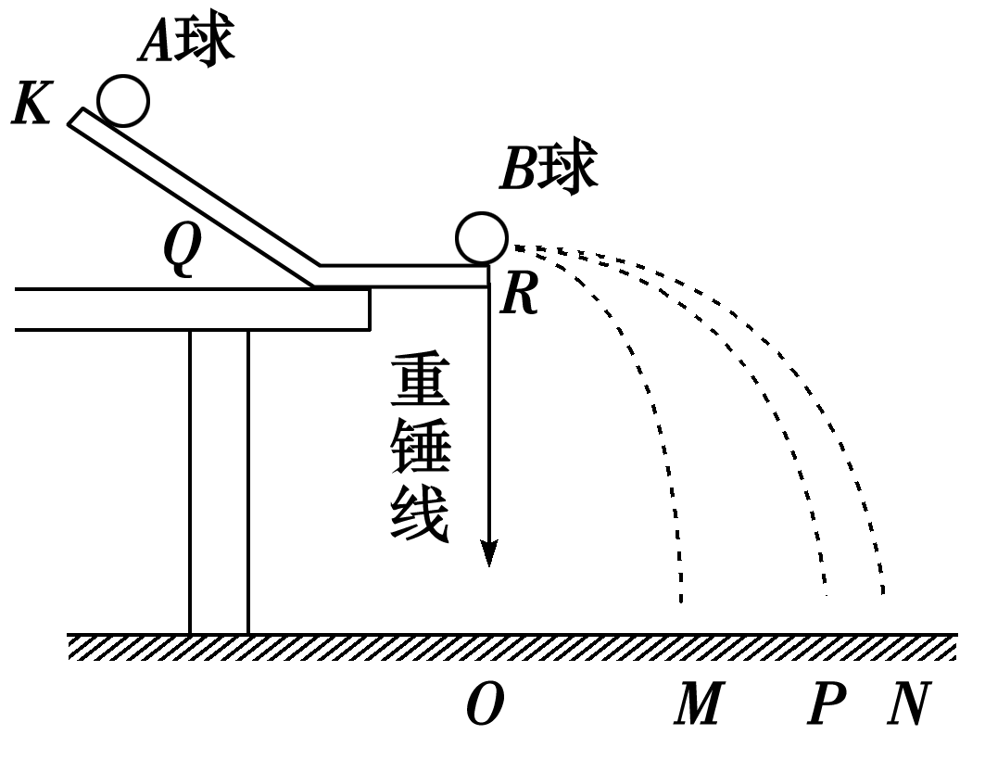
Ziyuanku.comA．增大绿光照射强度，光电子最大初动能增大
B．增大绿光照射强度，电路中光电流增大
13．(7分)如图所示为“验证碰撞中动量守恒”实验的装置示意图。
(1)设小球A质量为m_{A}，小球B质量为m_{B}，为保证实验成功，必须保证m_{A}________m_{B}。(填“大于”，“等于”或“小于”)。小球半径________测量。(填“需要”或“不需要”)。
(2)实验中小球的落点情况如图所示：P是不放B球时，将A球从斜槽上某一高度静止释放后A球的落点，M、N分别为A球从同一高度静止释放到达斜槽水平端与B球相碰后A、B球落点，现已测得O到M、P、N距离分别为s₁、s₂、s₃，若关系式________________________成立，则验证了A、B相碰动量守恒。
(3)若A、B两球的质量之比为m_{A}∶m_{B}＝3∶1。先使A球从斜槽上某一高度处由静止释放，在水平地面的记录纸上留下落点痕迹P，重复10次，得到10个落点。再把B球放在水平槽上的末端R处，让A球仍从同一高度处由静止释放，与B球碰撞，碰后A、B球分别在记录纸上留下各自的落点痕迹，重复10次。A、B两球在记录纸上留下的落点痕迹如图所示，其中米尺的零点与O点对齐。
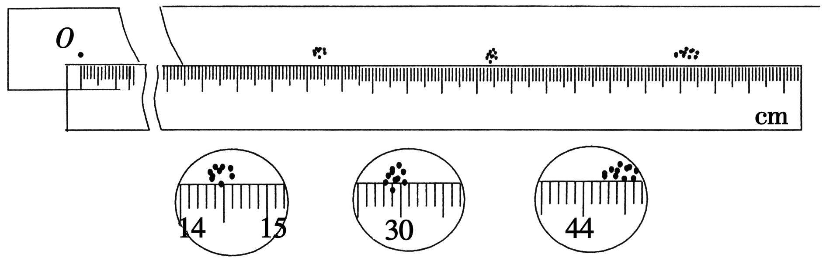
①碰撞后A球的水平射程应取________cm。
②本实验巧妙地利用小球飞行的水平距离表示小球的水平速度。下面的实验条件中，不能使小球飞行的水平距离的大小表示水平初速度大小的是________(填选项符号)。A．使A、B两小球的质量之比改变为5∶1
B．升高小球初始释放点的位置
C．使A、B两小球的直径之比改变为1∶3
D．升高桌面的高度，即升高R点距地面的高度
Ziyuanku.com③利用此次实验中测得的数据计算碰撞前的总动量与碰撞后的总动量的比值为________。(结果保留三位有效数字)
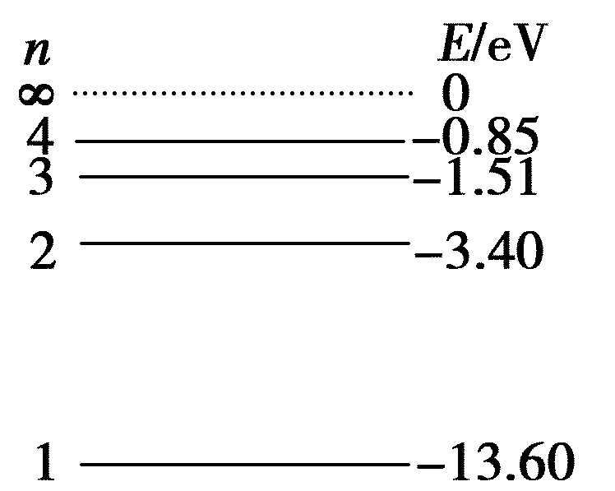
三、论述·计算题(共4小题，共42分。解答应写出必要的文字说明、方程式和重要演算步骤，只写出最后答案不能得分，有数值计算的题，答案中必须明确写出数值和单位)
14．(9分)一群氢原子处于量子数n＝4的能级状态，氢原子的能级图如图所示，则：
(1)氢原子可能发射几种频率的光子？
(2)氢原子由量子数n＝4的能级跃迁到n＝2的能级时辐射光子的能量是多少电子伏？
(3)用(2)中的光子照射右表中几种金属，哪些金属能发生光电效应？发生光电效应时，发射光电子的最大初动能是多大？
金属 | 铯 | 钙 | 镁 | 钛
逸出功W/eV | 1.9 | 2.7 | 3.7 | 4.1

15．(10分)一个质子和两个中子聚变为一个氚核，已知质子质量m_{H}＝1.007 3u，中子质量m_{n}＝1.008 7u，氚核质量m＝3.018 0u。
(1)写出聚变方程；
(2)释放出的核能多大？
(3)平均每个核子释放的能量是多大？

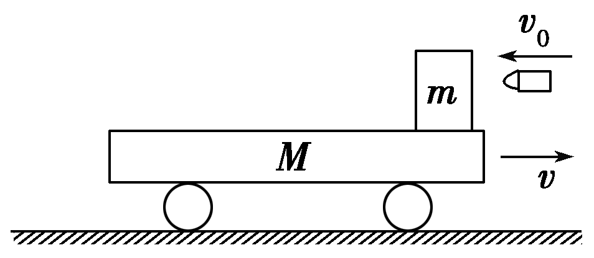
16．(11分)如图所示，在光滑水平面上有一辆质量M＝8kg的平板小车，车上有一个质量m＝1.9kg的木块，木块距小车左端6m(木块可视为质点)，车与木块一起以v＝1m/s的速度水平向右匀速行驶，一颗质量m₀＝0.1kg的子弹以v₀＝179m/s的初速度水平向左飞来，瞬间击中木块并留在其中，最终木块刚好不从车上掉下来。求：
(1)子弹射入木块后的共同速度v₁；
(2)木块与平板车之间的动摩擦因数μ。(g＝10m/s²)

17．(12分)一个静止的氮核N俘获了一个速度为2.3×10⁷m/s的中子生成一个复核A，A又衰变成B、C两个新核，设B、C的速度方向与中子方向相同，B的质量是中子的11倍，速度是10⁶m/s，B、C在同一磁场中做圆周运动的半径之比R_{B}∶R_{C}＝11∶30，求：
资*源%库(1)C核的速度大小；
(2)根据计算判断C核是什么；
(3)写出核反应方程。
高二物理下学期第二次月考试题参考答案
1. A 2. A 3. C 4. D 5. A 6. B 7. AD 8. ACD 9. AD 10. AD
11. (1)卢瑟福提出了原子的核式结构模型；玻尔把量子理论引入原子模型，并成功解释了氢光谱规律；查德威克发现了中子
(2)2为γ射线；利用γ射线的贯穿本领，工业用来探伤。

12. (1)正 (2)阴极K发射电子，电路中产生电流，经放大器放大的电流产生的磁场使铁芯M磁化，将衔铁N吸住。无光照射光电管时，电路中无电流，N自动离开M。 (3)B

13. (1)大于 不需要
(2)m_{A}s₂＝m_{A}s₁＋m_{B}s₃
(3)①14.45－14.50 ②C ③1.01－1.02

14. (1)6种 (2)2.55eV (3)铯；0.65eV
解析：(1)可发射6种频率的光子
(2)由玻尔的跃迁规律可得光子的能量为E＝E₄－E₂，代入数据得E＝2.55eV
(3)E只大于铯的逸出功，故光子只有照射铯金属上时才能发生光电效应。根据爱因斯坦的光电效应方程可得光电子的最大初动能为E_{km}＝E－W
代入数据得，E_{km}＝0.65eV(或1.0×10^{－19}J)

15. 答案：(1)H＋2n→H
(2)6.24MeV (3)2.08MeV
解析：(1)聚变方程H＋2n―→H
$来&源：ziyuanku.com(2)质量亏损Δm＝m_{H}＋2m_{n}－m＝(1.007 3＋2×1.008 7－3.018 0)u＝0.006 7u
释放的核能
ΔE＝Δmc²＝0.006 7×931.5MeV≈6.24MeV。
(3)平均每个核子放出的能量为
E＝＝MeV＝2.08MeV。

16. 答案：(1)v₁＝8m/s (2)μ＝0.54
$来&源：ziyuanku.com解析：(1)设子弹射入木块后的共同速度为v₁，以水平向左为正，由动量守恒有：
m₀v₀－mv＝(m＋m₀)v₁
v₁＝8m/s
(2)它们恰好不从小车上掉下来，则它们相对平板车滑行s＝6m时跟小车具有共同速度v₂，则由动量守恒有(m＋m₀)v₁－Mv＝(m＋m₀＋M)v₂
Ziyuanku.com解得v₂＝0.8m/s
由能量守恒定律有：
μ(m＋m₀)gs＝＋－
得μ＝0.54。

17. 答案：(1)3×10⁶m/s (2)氦原子核
(3)N＋n―→B＋He
解析：氮核吸收了一个中子变成复核不稳定，发生衰变，整个过程中，中子、氮核以及两个新核组成的系统，在反应过程前后都不受外界的干扰，所以整个系统在俘获与衰变过程中动量均守恒，利用这一点，可求出C核的速度，然后根据粒子在磁场中的运动情况就可以判断出新核的种类，写出核反应方程。氮核俘获中子到衰变成B、C两个新核的过程中动量守恒
m_{n}v_{n}＝m_{B}v_{B}＋m_{C}v_{C}①根据衰变规律，可知C核的质量数为14＋1－11＝4
由此解得v_{C}＝3×10⁶m/s
再由带电粒子在洛伦兹力的作用下做圆周运动的知识R＝可得：
＝＝＝②
q_{B}＋q_{C}＝7③
将②③联立可得，q_{C}＝2，而m_{C}＝4，则C核是氦原子核，核反应方程式是N＋n―→B＋He

